22.05.2020
Тема: Шәүкәт Галиев. “Борау”, “Эш кушып булмый” шигырьләре. Йомгаклау дәресе . Роберт Миңнуллин “Мин рационализатор, ”Рафис Корбан “Үзем”, Фәнис Яруллин “Җыр калдырыйк” шигырьләре.
Укучылар, исәнмесез! Электрон дәреслеккә ссылка.
https://magarif-vakyt.ru/elektronnye-uchebniki-online-versija/
Шигырьләрне сәнгатьле укырга. Бер шигырьне яттан сөйләргә.
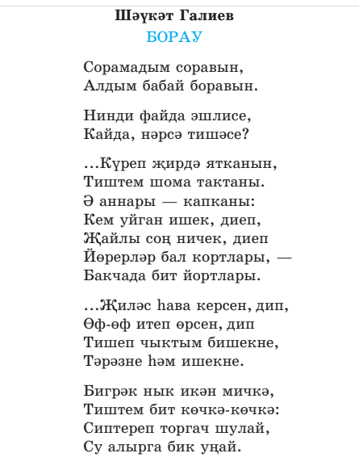
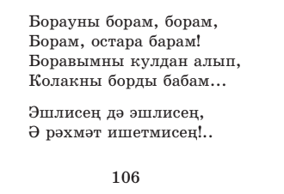
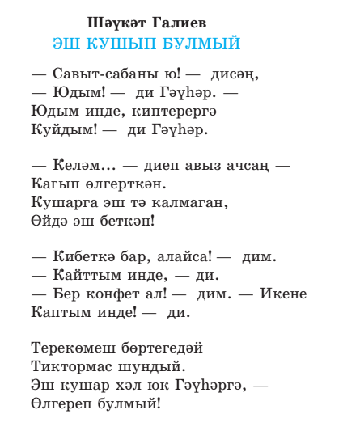
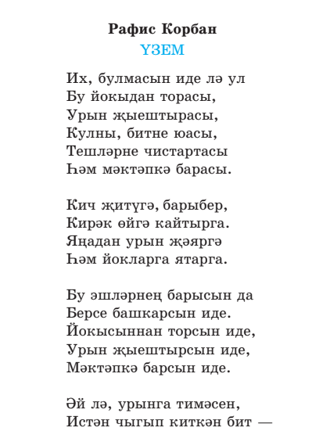
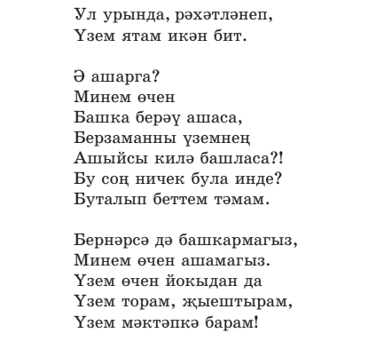
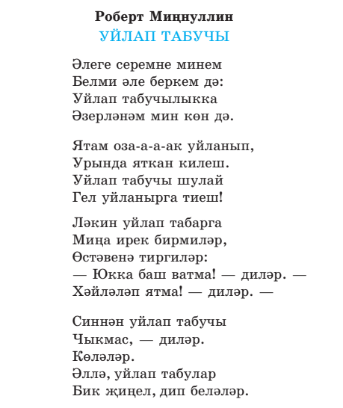
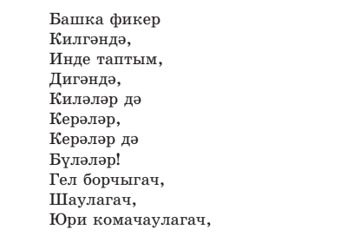
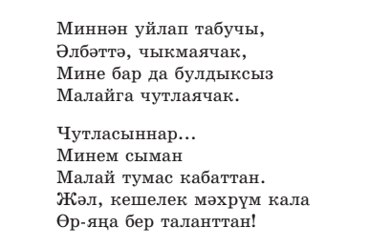
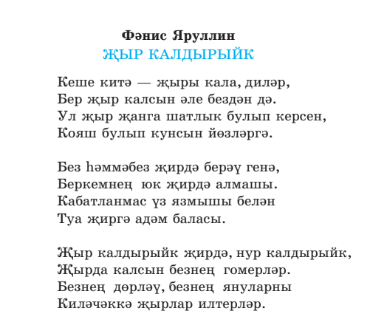

Вацап аша шигырьләрне сәнгатьле сөйләп, миңа җибәрергә. Сау булыгыз!

